新北区小学综合实践活动解丽优秀教师培育室活动简报
（第三十二期）
【一、活动通知】
新北区小学综合实践活动解丽优秀教师培育室第三十二次活动通知
一、活动理念：秉持 “实践赋能，研创共生” 的理念，以生活化项目为载体，聚焦时间管理、自然关爱、课标落地与主题探究类实践活动，通过课堂展示与经验分享，深化项目化学习的实操路径，助力教师优化教学策略，培养学生自主探究、创新实践与人文关怀素养。
二、活动主题：解锁实践密码 共研素养课堂
三、活动时间：2026年1月8日（周四）下午
四、活动地点：新北区春江中心小学行政楼三楼校本研修室
五、参加人员：新北区小学综合实践活动解丽优秀教师培育室全体成员
六、活动流程
环节 | 时间 | 内容 | 负责人
【环节一】  课堂实践 | 13:00-13:40 | 五年级《做时间的小主人》 | 春江中心小学 朱琳
【环节一】  课堂实践 | 13:55-14:35 | 三年级《冬日暖衣大作战——我给大树设计多巴胺外套》 | 春江中心小学 蔡玮
【环节二】  学习分享 | 14:45-15:05 | 《课标为舵，项目为舟  ——让综合实践不偏航、有深度》 | 河海实验学校 赵娟
【环节二】  学习分享 | 15:05-15:25 | 《“稻”育实践魂“艺”燃探究心  ——稻田艺术主题综合实践项目化实施分享》 | 孟河实验小学 臧薇
【环节三】  引领提升 | 15:30-16:00 | 评课议课、总结提升 | 解丽
七、其他安排
1.活动组织、主持：解丽
2.活动通知、摄影报道：胡玥、姜倩
3.签到点名、活动简报：赵娟
新北区小学综合实践活动解丽优秀教师培育室
2026年1月4日

【二、活动签到】（附：纸质签到表扫描件）
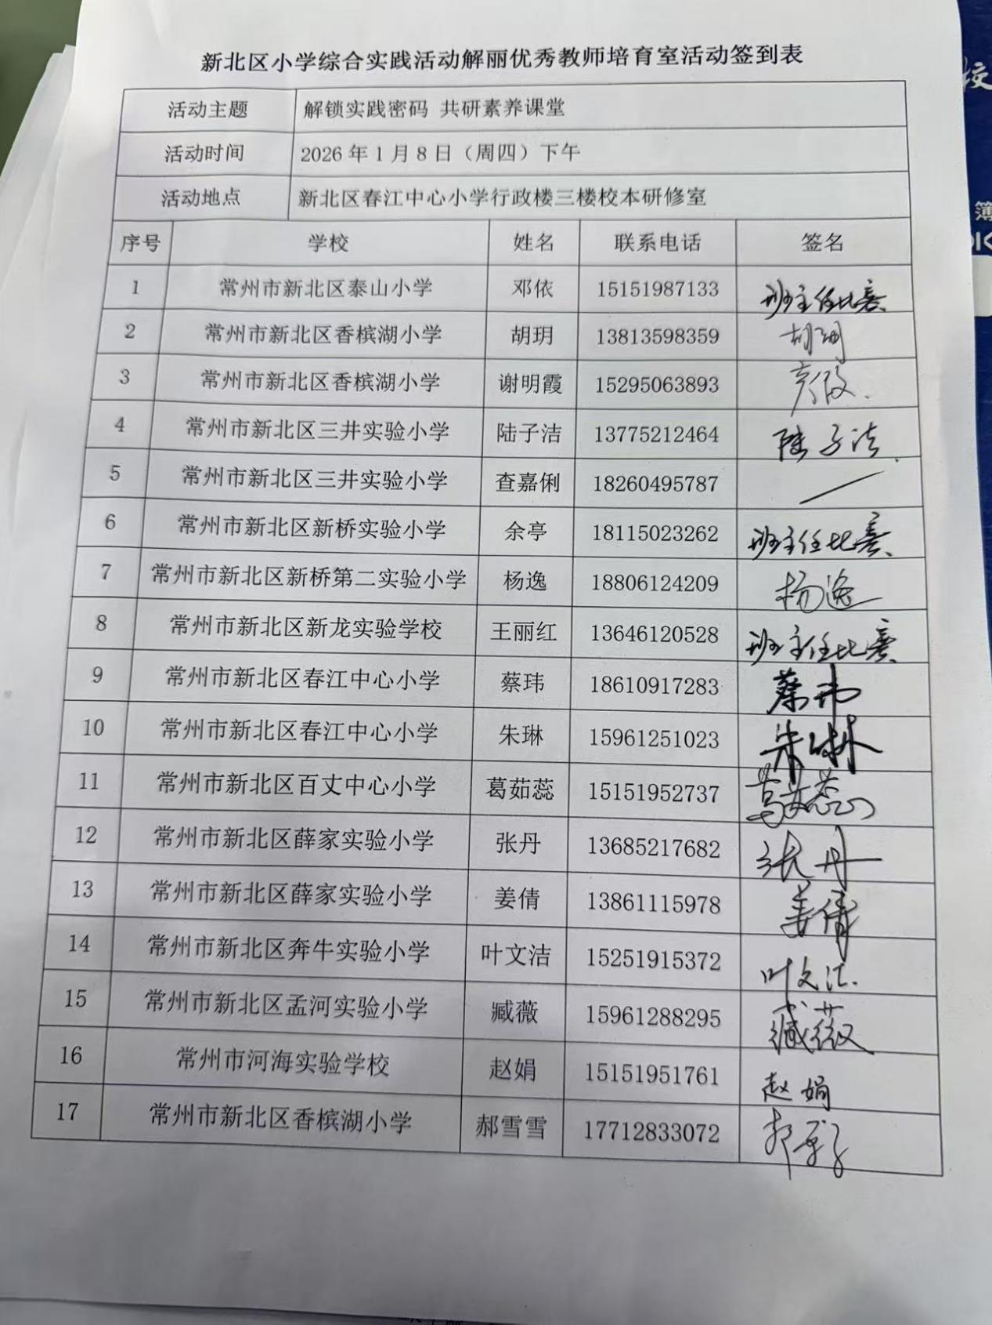

【三、活动过程材料】
课堂实践（一）：
做时间的小主人
春江中心小学 朱琳
【主题及学情分析】
紧扣《中小学综合实践活动新课标》“生活性、实践性、综合性、创新性” 核心要求，聚焦五年级学生高年级衔接期成长关键痛点，以 “做时间的小主人” 为主题，通过沉浸式体验、实验探究、实践运用等多元形式，帮助学生感知时间价值、掌握科学时间管理方法，破解拖延、任务混乱等问题，培养自主规划与责任担当意识。
五年级学生已具备开展活动的基础条件：形成清晰的时间概念，能完整描述日常活动流程；思维正从直观形象向抽象逻辑过渡，对 “一分钟挑战”“罐子实验” 等实操、小组合作类活动兴趣浓厚，具备初步的讨论、记录与公开分享能力；部分学生有简单的时间规划尝试，具备方法迁移潜力。但学生仍存在明显能力短板：对时间价值的认知仅停留在表面，缺乏系统科学的时间管理方法；面对学业、兴趣、家务等多元任务时，难以精准区分轻重缓急；实践中解决问题的主动性、创造性不足，自我约束与坚持性较弱，需通过具象化任务设计、分层引导与工具支架，助力学生突破能力瓶颈。

【活动目标】
1.通过 “一分钟挑战”“周末时间梳理” 等活动，深刻感知时间的客观性与不可替代性，具象化理解 “一分钟”“48 小时周末” 的实际价值，树立 “珍惜时间、合理规划” 的核心意识，培养自我负责、持之以恒的良好品质。
2.主动梳理个人周末时间分配现状，精准发现自身时间管理中的问题，增强优化时间安排的内在主动性；在小组合作完成实验、任务分类等活动中，明确分工、高效沟通、互助共进，提升团队协作能力与集体责任意识。
3.熟练掌握 “四象限法则”“任务清单分类”“时间坐标轴规划” 等核心方法，能运用罐子实验原理分析时间分配逻辑，精准区分任务轻重缓急；学会通过小组研讨、经验借鉴、自主探究等方式突破实践困境，提升问题解决的系统性与灵活性。
4.能独立完成 “我的周六安排表” 与 “时间管理坐标轴” 设计，将所学时间管理方法灵活迁移至周末、寒假等真实生活场景；在实践中主动优化规划方案，培养创新思维与实践操作能力，形成适配自身的个性化时间管理模式。

【活动重难点】
活动重点：帮助学生熟练掌握四象限时间管理法、任务清单分类、时间坐标轴规划等核心方法，理解各类方法的适用场景；
活动难点：助力学生克服拖延习惯，能在周末、寒假等无固定作息约束的场景中，灵活运用所学方法合理分配多元任务。

【活动准备】
教师：PPT、翻页笔、活动任务单、带有序号的成语 / 古诗 / 英语单词 / 数学口算题、信封、空罐子、大石头、小石头、沙子、水、视频、磁性板贴、马克笔

【活动流程】
感知时间价值 → 梳理时间现状 → 探究管理方法 → 实践规划运用 → 总结升华延伸

【活动过程】
驱动问题链 | 驱动任务链 | 学习支架
一分钟能创造什么价值？ | 任务一：一分钟挑战，体验不同活动的成果 | 多样化体验任务素材、计时器
我们的周末时间都用在了哪里？ | 任务二：周末活动大集合，梳理分享个人周末活动 | 小磁条、黑板展示区、教师示范案例
如何科学 “收纳” 时间，让效率更高？ | 任务三：罐子 “大胃王” 挑战，探究时间分配顺序 | 空罐子、大石头、小石头、沙子、水等实验材料
怎样给繁杂任务分类，分清轻重缓急？ | 任务四：任务清单 “大分类”，运用四象限法则分类 | 四象限法则解析、任务示例（写作业）、任务单
如何制定个性化的周六时间规划？ | 任务五：我的周六我做主，绘制时间导航图 | 时间管理坐标轴模板、同屏展示工具
今天的活动有哪些收获与成长？ | 任务六：自我评价与分享，总结时间管理方法 | 自我评价表、课堂板贴核心知识点
如何长期坚持并优化时间管理？ | 拓展任务：运用所学方法规划寒假时间 | 四象限法则回顾、规划思路提示

课前活动：
播放视频《中国一分钟》
一、谈话引入：一分钟的 “魔法”
1、头脑风暴：同学们，刚刚视频里的一分钟创造了太多奇迹！从国家发展到生活点滴，一分钟都有着非凡的价值。那在我们的教室里，一分钟还能做哪些有意义的事情呢？
2、真实体验：
活动任务一：一分钟挑战
抽一抽：每组组长上台抽签，确定本组的体验任务；
做一做：计时开始后，组员共同完成任务；
说一说：活动结束后，小组内交流有什么收获或感受。

提供：1分钟写汉字（提供带有字数的文章）
1分钟读成语（提供带有序号的成语）
1分钟读古诗（提供带有序号的古诗）
1分钟读英语单词（提供带有序号的英语单词）
1分钟做数学计算题（提供带有序号数学口算）
1分钟鼓掌（并计数）
1分钟发呆
- 小组成员分享：刚才每个小组都沉浸在一分钟的挑战中，谁愿意来分享一下？
- 小结：看似短暂的一分钟，能做的事可不少！今天，我们就一起解锁时间管理密码，做时间的小主人！（板贴课题）
- 现状梳理：周末时间 “去哪儿了”
过渡语：一分钟的价值很惊喜，周末有整整 48 小时，这可是无数个 “一分钟” 的集合！同学们，你们的周末都怎么过的呢？
接下来，请同学们小组合作完成周末活动大集合，轮流分享周末活动并补充，用关键词写在小磁条上，每组派代表贴到黑板（不重复前面的小组的活动）
活动任务二：周末活动大集合
说一说：小组内轮流分享自己的周末活动，互相补充；
写一写：用简洁的关键词，把活动写在小卡片上；（看一看老师的示范）
贴一贴：每组派代表把小卡片贴到黑板上。（与前面小组的不重复）

- 集体研讨：看着黑板上满满的活动，大家有什么发现？
预设：周末活动丰富多彩。（板贴：丰富多彩）
- 小结：我们能发现大家的周末活动真不少！但很多同学是不是觉得，周末没好好利用就结束了？有的话朝我点点头。别担心，这是因为我们还没掌握科学的时间管理方法。接下来，就一起解锁 “时间管理妙招”，让周末时光更有价值！
- 方法探究：解锁时间管理 “金钥匙”
- 罐子实验：时间的 “收纳” 秘诀
过渡：大家都有整理书包的经验，怎么放才能装下更多东西？其实，时间就像这个空罐子，24 小时是固定的，要做的事就像这些大石头、小石头、沙子和水。怎么 “收纳” 才能不浪费时间、效率更高？咱们一起做个实验找找答案。
活动任务三：罐子 “大胃王” 挑战
想一想：小组讨论，你们打算按什么顺序往罐子里放材料，才能装得最多？
做一做：动手做一做实验；
说一说：各小组分享实验过程和发现。

（1）小组分享实验结果
（2）师：你们发现了什么？有什么感受？
预设1：我发现放入罐子的顺序很重要。
预设2：罐子的空间有限，但是挤一挤还是可以放进去的。
（3）师小结： 大家发现放入顺序很关键！时间也一样，要是先被不重要、不紧急的事占用，就没精力做重要且紧急的事了。
- 四象限法则：任务的 “分类” 魔法
1、师过渡：其实，这背后藏着一种科学的时间管理方法，叫做 “四象限时间管理法”。（板贴：四象限时间管理法）
我们可以把所有事情分成四个象限：
重要且紧急的事，就像实验中的大石头，必须马上做，不能耽误；
重要不紧急的事，像小石子，虽然不用急，但也是必须做的；
紧急不重要的事，类似沙子，能让别人帮忙或者花少量时间完成，不能耽误；
还有不紧急不重要的事，就像水，可做可不做。
2、可面对一堆任务，我们怎么快速判断哪些是 “大石头”、哪些是 “小石头” 呢？
接下来，我们就先来试着分一分。
（1）举一个例子进行示范（教师拿着磁性贴——写作业）：比如同学们的周末都需要完成的作业，大家觉得属于哪一类？
生：属于重要且紧急。
师：对啦，写作业是重要且紧急的事，作为学生，我们应该先完成作业，再安排其他活动。
（2）接下来，就请大家以小组为单位，完成活动任务四：
活动任务四：任务清单 “大分类”
分一分：组长组织讨论，将活动对应的序号填写在任务单一。
说一说：每组派一位代表汇报分类结果和理由。
（3）小组进行分类汇报（相机板贴：立刻去做、按计划做、最后去做、拒绝或找人做）
（4）教师小结：学会了给任务分类，就像给时间管理装了 “导航”，以后面对一堆事情时，就不用手忙脚乱啦！
- 时间坐标轴：我的周六 “导航图”
过渡语：既然大家已经掌握了任务分类的方法，那就来实践运用一下吧！后天就是周六，没有学校的作息表约束，怎么安排才能既顺利地完成学习任务，又能好好享受休闲时光呢？
活动任务五：我的周六我做主
想一想：想一想周六必须完成的活动、想要做的事情；
分一分：完成任务单二，将活动在“时间管理坐标轴”中进行分类；
做一做：制作“我的周六安排表”。

- 利用同屏展示学生的任务单。你们有什么发现？（相机板贴：要事优先、劳逸结合）
（2）小结：大家的规划表都很有个性，既考虑了学习，也兼顾了休息和兴趣！把每天的任务可视化，避免拖延。
四、总结升华：做时间的 “小主人”
1.今天我们一起解锁了很多时间管理的方法。通过今天的探究，你有什么收获想和大家分享？
预设：面对每天的学习，我也可以用上四象限时间管理法。
预设：我可以将今天学到的方法教给我的爸爸妈妈，让他们的工作更有效率。
2.教师总结：
进入高年级后，大家的学习任务会变多，压力也会慢慢变大，而高效的时间管理，就像一对 “翅膀”，能帮大家更快适应高年级的学习生活。不过老师想提醒大家，时间计划表是帮助我们提高效率的工具，而不是束缚我们的 “枷锁”。如果遇到特殊情况，偶尔调整一下也没关系。（板贴：适时调整）
五、课后拓展：
过渡语：当然啦，时间管理能力的提升不是一蹴而就的，还需要长期的坚持和练习。今天我们学到的四象限时间管理法，不仅能用于周六规划，还能用到更多场景中。
课后拓展
运用今天学到的四象限时间管理法，为即将到来的寒假做一份时间规划，让自己的寒假生活和学习都能更充实、更有条理！

【板书设计】
做时间的小主人

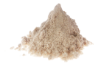

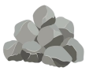
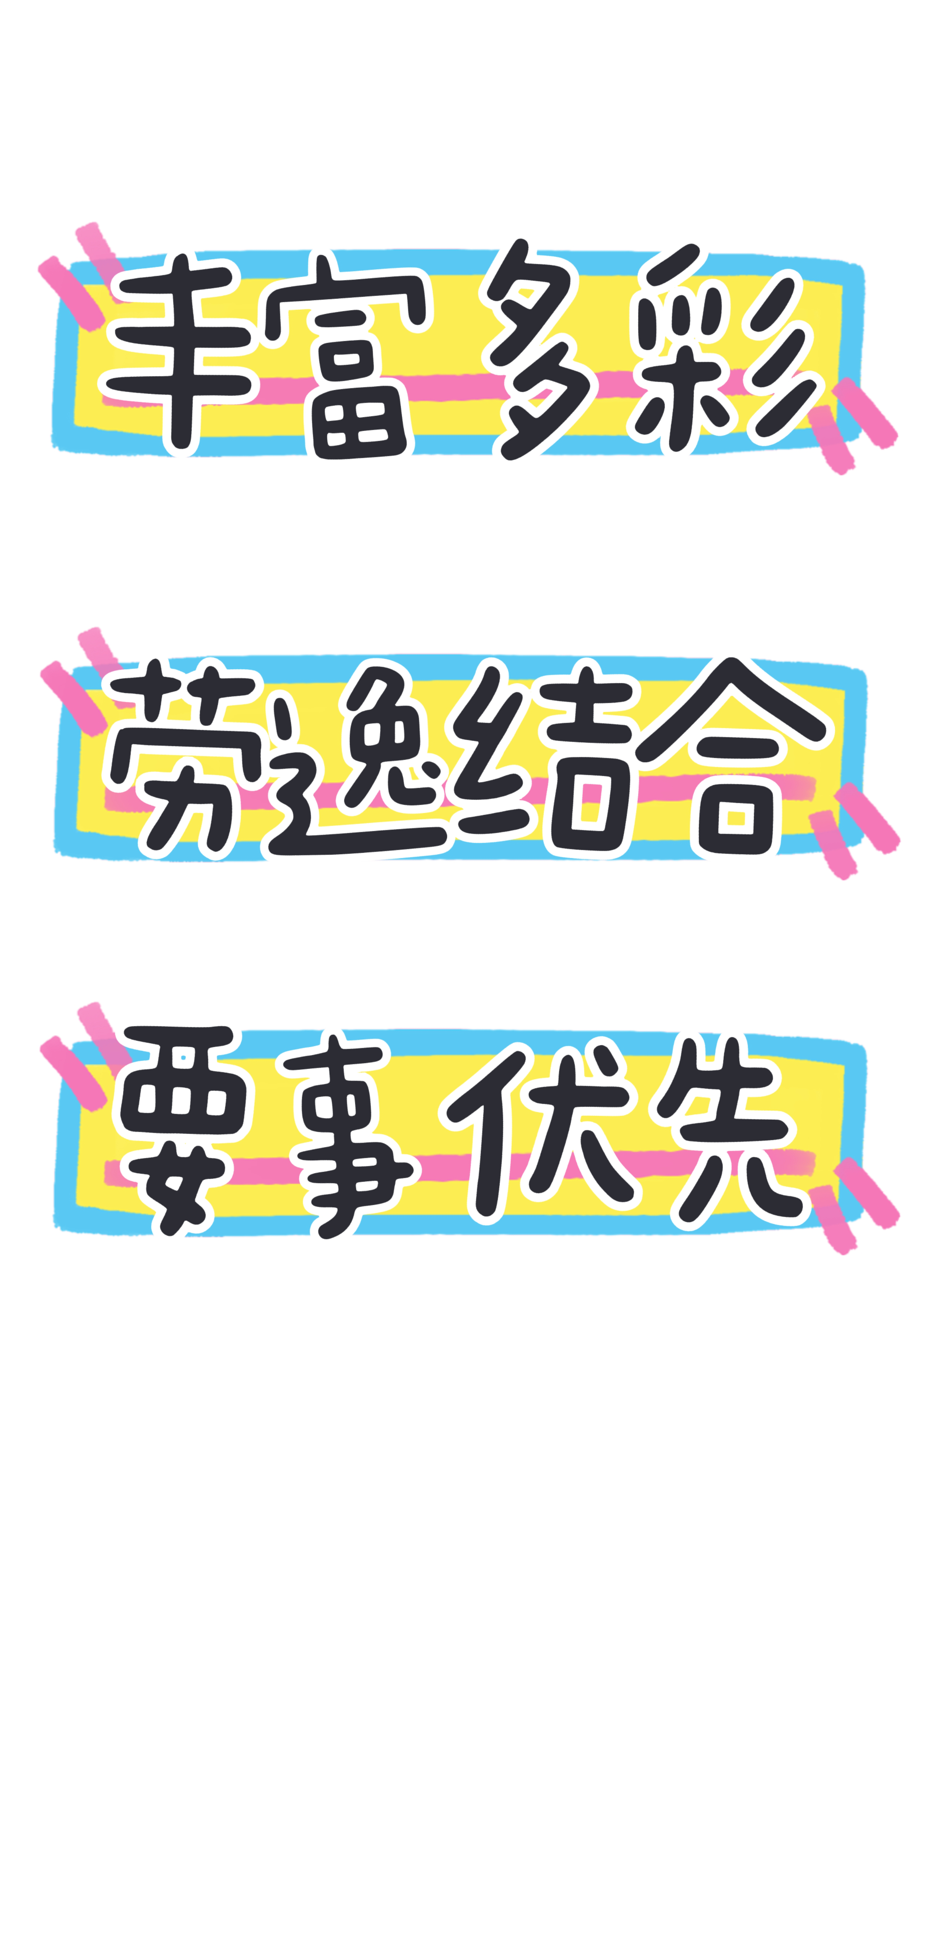
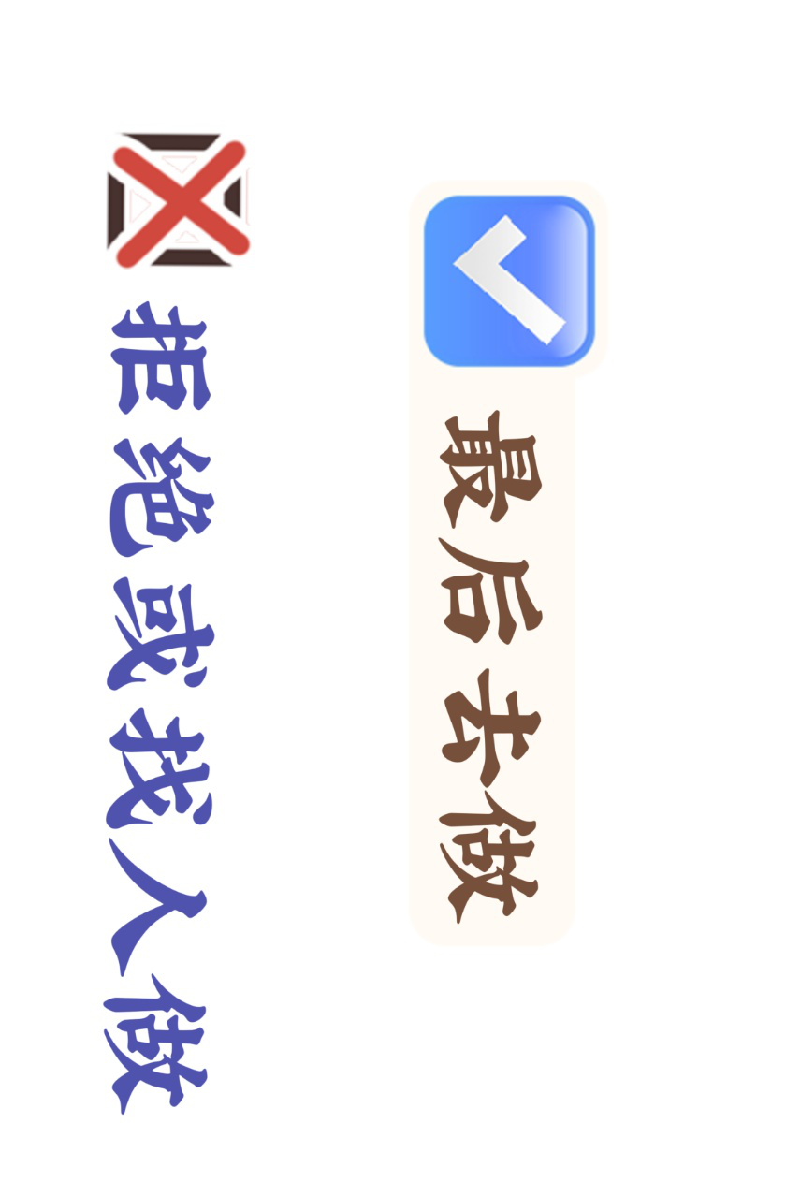
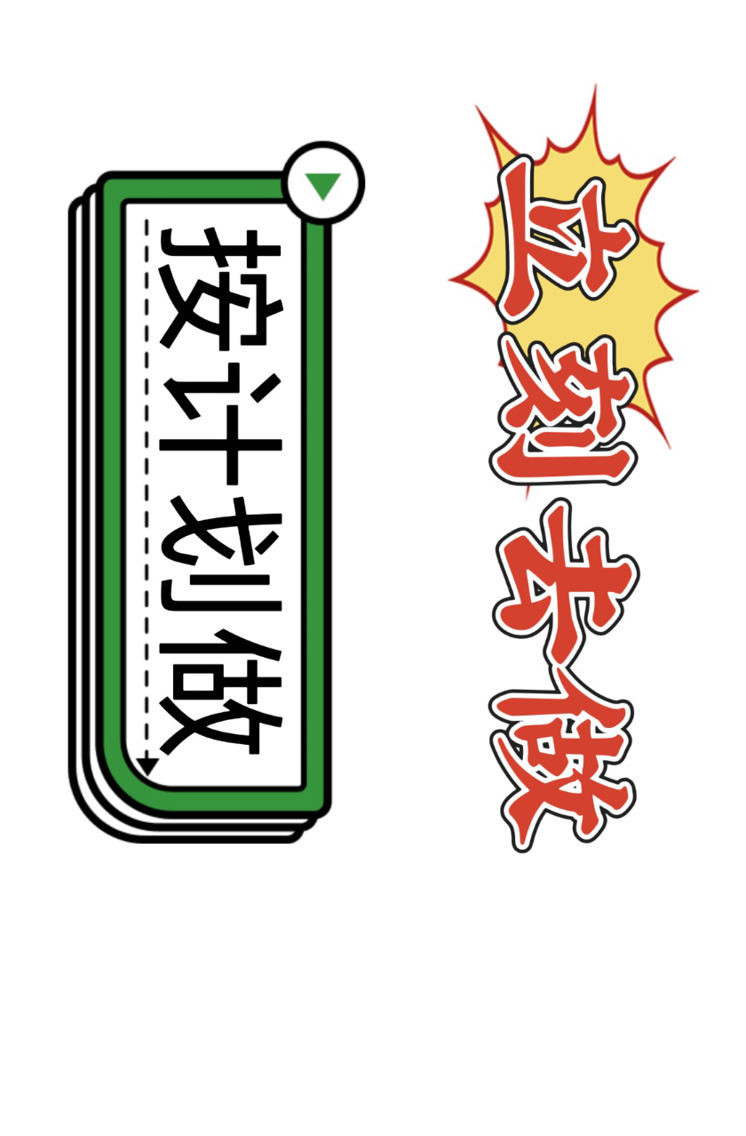
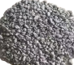
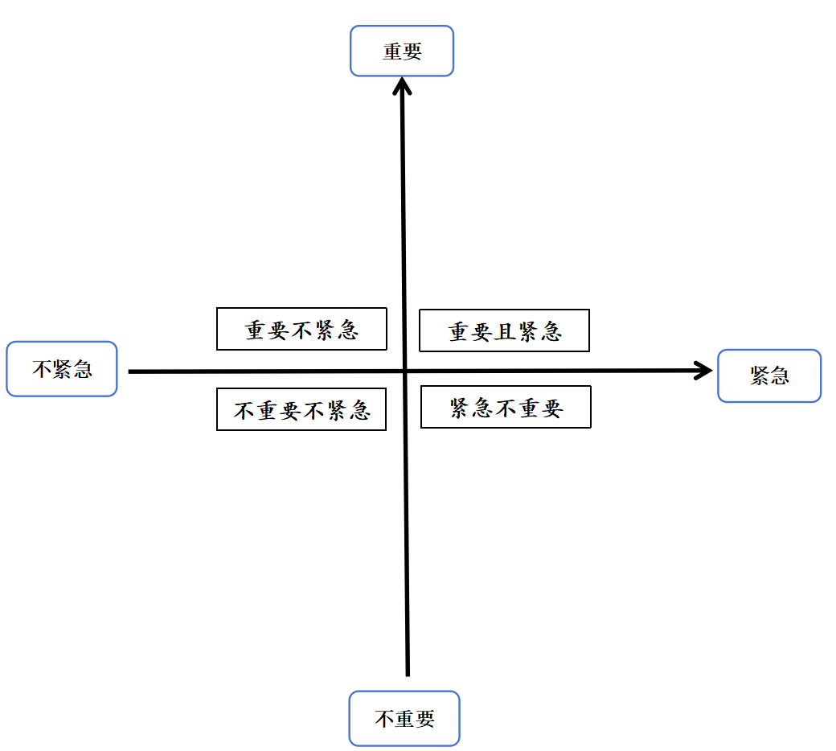

课堂实践（二）：
冬日暖衣大作战
——我给大树设计“多巴胺”外套
【主题背景】
冬季气温降低，树木易受冻害、虫害侵袭，做好树木防寒养护是校园环境维护的重要内容。同时，“多巴胺风格”以高饱和色彩、趣味造型传递快乐情绪，契合小学生的审美偏好；而环保理念与创意设计的融合，是落实“五育并举”、培养学生实践能力与生态文明素养的重要载体。
本活动以“给学校大树设计多巴胺外套”为核心，将科学防寒知识、环保理念、艺术创意与劳动实践相结合，既帮助学生了解树木过冬的科学原理，又引导学生利用废旧材料进行创意设计，在实践中感受“创意护绿、物尽其用”的意义，让冬日校园因创意设计变得更加温暖、多彩。
【学情分析】
三年级学生正处于具体运算思维阶段，能进行简单的逻辑推理，但抽象和系统思维能力仍在发展中，该阶段的学生具备一下特点：
1.认知层面：对身边的自然现象充满好奇，已具备基础的观察能力和信息收集能力，能通过查阅资料、采访、询问等方式获取简单知识，但对树木防寒的科学原理和设计逻辑缺乏系统认知。
2.技能层面：具备基础的绘画、手工创作能力，在小组合作中能进行简单的分工协作，此前接触过“设计决策五边形”工具，有一定的创意设计基础，但在 “兼顾美观、实用、环保”的综合设计中仍需引导。
3.情感层面：喜欢趣味化、游戏化的学习形式，对“多巴胺风格”的鲜艳色彩和独特造型接受度高，乐于参与校园相关的实践活动，具有初步的环保意识和爱护植物的情感。

【指导要点】
1.以问题驱动引导探究：通过“大树怎么过冬”“多巴胺树衣有什么秘密”“如何设计实用又美观的树衣”等问题，层层递进激发学生的探究欲和创作热情。
2.强化工具赋能：引导学生熟练运用 “设计决策五边形” 工具，从使用者（大树）、用途（防寒、装饰）、材质（环保、适配）、外形（贴合树木）、装饰（多巴胺风格）五个维度进行系统设计。
3.注重过程评价：通过小组汇报、作品展示、互动点评等形式，关注学生的观察能力、合作能力、创意表达能力，鼓励学生的个性化设计和环保理念的体现。
4.强调安全实践：在材料使用（如剪刀、胶水）和校园实践（观察树木、后续制作）过程中，明确安全要求，确保活动安全有序开展。

【活动准备】
- 教师准备
1.教学资源：树木防寒知识视频（包含涂白剂、麻绳保暖等方式）、多巴胺树衣实例视频及图片（涵盖不同颜色、造型、材质）。
2.工具与材料：“设计决策五边形” 板贴、“卡通树衣设计表”（每组1份）、设计师勋章（每组1枚）、彩色卡纸、毛根、毛球、旧布料、旧衣服碎片等示范材料；儿童剪刀、固体胶、马克笔等常用工具（备用）。
3.前期准备：提前考察校园内需要设计树衣的树木，分类整理树干类型（如细直型、粗壮型、分叉型）；准备多媒体设备（播放视频、展示图片）。
（二）学生准备
1.前期调查：以小组为单位，调查学校、小区、公园内树木的防寒方式，记录观察结果。
2.材料收集：提前收集废旧材料（如旧衣服、旧围巾、废彩纸、纽扣、铃铛等），确保材料安全、干净。
3.工具准备：自带绘画工具（铅笔、彩笔、马克笔）
4.知识预习：回顾“设计决策五边形”工具的使用方法。

【活动目标】
1. 通过前期调查、小组汇报、视频学习及观察分析，了解树木过冬的常见防寒方式与科学原理，掌握多巴胺树衣“颜色鲜艳、造型独特、材质环保、材料多元”的核心特点。
2. 通过回顾“设计决策五边形”工具、参考创意案例、小组协作，掌握树衣创意设计的基本方法，能结合树干特点绘制设计图，形成完整且贴合需求的设计方案。
3. 通过收集废旧材料、构思材质适配方案，初步学会合理选择和利用环保材料，提升创意实践与手工制作的基础应用能力。
4. 通过小组分工协作、设计讨论、成果展示与互动点评，培养沟通交流、分工合作的能力，感受创意设计的乐趣，体验集体创作的成就感。
5. 通过了解树木防寒的重要性、设计环保树衣、向家人分享护绿知识，增强爱护植物、保护校园环境的意识，树立“创意护绿、物尽其用”的环保理念。

【活动设计】
驱动问题链 | 驱动任务链 | 学习支架
1. 大树没有厚衣服，冬天怎么保暖呢？ | 活动一：大树保暖调查汇报 | 资源支架：《树木保暖小调查》记录表（含涂白、绑麻绳、穿树衣等示例照片）  评价支架： 能清晰汇报一种以上保暖方式的小组，获得“自然观察家”贴纸。
2. 一件好看又实用的“多巴胺树衣”藏有哪些设计秘密？ | 活动二：树衣小侦探 | 方法支架：“侦探任务卡”（引导从颜色、造型、材质、装饰四方面观察）  资源支架：多巴胺树衣实物或高清图片套装（鲜艳、独特、环保、多元）。
3. 如何为校园里不同的大树，设计一件专属的“多巴胺外套”？ | 活动三：树衣创意设计 | 工具支架：“设计决策五边形”思维图板贴与个人工作纸。  资源支架：“卡通树衣设计表”模板、校园树木照片（细直型、粗壮型等）、创意树衣范例图库。  评价支架：设计将依据“色彩鲜艳、造型独特、材质环保、材料多元”四星标准进行小组自评与互评。
4. 我们的设计如何实现“创意护绿”，让大树温暖过冬？ | 活动四：展示交流与课后延伸 | 展示支架：小组汇报句式提示卡（我们为___的树设计了___，它最特别的是___）。  评价支架： “最佳创意”、“环保卫士”、“温暖设计”等主题贴纸，用于同伴点赞。  延伸支架：《家庭任务单》（包含材料收集清单、豆包AI使用指引、家庭分享话题）。

- 探秘时刻——大树的冬日保暖秘籍
- 情境导入：
天气越来越冷啦，我们裹上了厚厚的羽绒服、戴上了暖暖的围巾，那街边的大树没有手脚，该怎么过冬呢？
- 分享发现：
我们前期每个小组都对学校、小区、公园树木的“保暖小秘密”进行了调查，哪个小组来分享一下你们的调查发现？
活动一：大树冬日保暖秘籍汇报
小组代表汇报前期对大树保暖方式的调查研究。

预设1：我们小组发现学校路边和我们小区里的许多树木的树干上都涂上了白白的油漆，我们通过查阅资料发现，这种白白的油漆是涂白剂，它能反射阳光，不让树干冻裂，还能防虫。
预设2：我们小组发现我们小区里有的树木包了麻绳，我们问了豆包，了解到麻绳就像我们穿的厚毛衣一样，能牢牢锁住热量，挡住寒冷的北风，不让树干冻着～
预设3：我们小组发现学校门口的许多树已经穿上了漂亮的衣服，后来通过采访了解到是我们学校的美术社团带着同学们做的。
师：同学们通过前期的调查已经有了了不起的发现，像第三组发现的这种多巴胺的树衣其实已经走进了我们的生活，我们通过一段视频来了解一下。【播放视频】
- 学校操场旁边也有一大片树等着同学们给他们设计漂亮的多巴胺树衣，让我们冬天的校园也变得多姿多彩，你们愿意吗？今天就开始我们的冬日暖衣大作战（出示板贴）
- 解码时间——多巴胺树衣的神奇密码
1.今天老师也带来了几种多巴胺的树衣，现在让我们一起来当“树衣小侦探”，看看树衣都有什么特点，待会儿请小组分享，看看谁发现的秘密最多！
活动二：树衣小侦探
- 看一看：观察材料包里图片上的多巴胺树衣的颜色、造型、材质上都有什么特点？
- 说一说：小组内互相说一说，再分享交流

教师巡视指导
- 小组活动分享邀请2-3名同学分享：
预设1：我发现这些多巴胺树衣的颜色很鲜艳，有黄的、大红的、有彩虹颜色的还有粉红的。
师：是呀，这些树衣颜色都很鲜艳，这样高饱和的色彩能够长时间保持鲜艳度。
预设2：我发现这写多巴胺树衣的造型都很独特，有的树衣有夸张的表情，有的还有手臂，很有趣。
师：这些夸张的造型既能贴合树木形态，又不影响树木的生长，具有很高的辨识度。
预设3：我还发现有的树衣是用的旧衣服做的。
师：如果能在美观与保暖的同时，利用废弃的衣服或布料，就很有环保意识哦！
预设4：我发现这些树衣有的用到了毛根、毛球这些材料。
师：多元的材料使用可以适配不同的场景，融入不同的文化元素，与环境风格相统一。
3.师总结：同学们，刚才的 “树衣小侦探” 任务大家完成得太棒了！观察仔细，分享也很到位！总结一下我们发现的秘密：这些多巴胺树衣颜色鲜艳、造型独特，还用到了旧衣服这样的环保材料和毛根、毛球等多元材料，每一点都藏着设计巧思。接下来，咱们就带着这些发现，投入到后续创作中去！
- 设计闯关——变身小小树衣设计师
- 上一次我们在创意设计外卖盒的时候已经学过了“设计决策五边形”这个工具，你们还记得吗？
- 我们在设计设计一个物品的时候，可以从使用者、用途、材质、外形、装饰去思考。（板贴）
- 今天我们要继续使用这个工具为我们的树衣做设计。
- 在设计之前老师给大家带来了三组树衣的创意设计，我们一起来看一看，也许等下能给你一些灵感。（出示树衣图片）
- 相信大家已经迫不及待了，接下里我们就一起为学校的大树设计树衣吧！请组长上来领取你们的创意设计单。
- 小组设计大挑战
活动三：树衣创意设计
1.确定树干的类型，结合其特点，填好使用者、材质、外形和装饰。
2.画出设计图，标注使用的材质和装饰。
3.小组汇报

记录方案：填写 “卡通树衣设计表”

【评价标准：色彩鲜艳 造型独特 材质环保 材料多元 】
3.展示交流：
- 邀请 2-3 组上台展示设计草图，分享：我们为 的树干设计了 颜色的树衣，用了 材质，外形是 ，最特别的地方是 邀请 2-3 组上台展示：请说说你们的设计对象、树衣特点和设计思路；
预设展示1：我们为这棵细细直直的树设计了彩虹渐变色+粉色花边的树衣，用了家里不用的彩纸、毛茸茸的粉色毛线这些材料，外形是卡通小熊抱树的样子，最特别的是小熊的眼睛是用彩色纽扣做的，我们还在树衣底部加了一圈会响的彩色铃铛软布条，既能让大树暖和，跑过的时候铃铛会叮当作响
预设展示2：我们给这棵粗粗的树干设计了白白的、亮晶晶的树衣，用了家里旧毛衣拆出来的白毛线和闪光线做成。它看起来像大树穿上了一对天使翅膀，翅膀上有软软的羽毛。最特别的是翅膀里藏了小灯，天黑时会发出暖暖的光，像大树在轻轻发光。
- 互动点评
- 小结语：刚才三组同学的展示都特别棒！大家都记得用“设计决策五边形”来想设计方案，树衣也都颜色鲜艳、样子特别。更厉害的是，大家都用了旧彩纸、旧布料这些环保材料，把爱护树木、绿色环保的想法放进了设计里。
【设计意图：以闯关得“设计师勋章”为激励，小组按三关完成设计：确定校园树木及特点、敲定树衣材质、颜色、装饰及设计理由、列出工具并绘制草图，填写“卡通树衣设计表”。邀请 2-3 组上台展示设计方案，教师引导兼顾美观与树木保护。】
四、行动时刻——创意护绿，温暖一冬
1.我们设计的多巴胺树衣，把“科学防寒”和“创意环保”结合起来了——用旧材料做树衣，既保护了大树，又不浪费，这就是“创意护绿，物尽其用”！
2.课后任务：
（1）结合今天的设计方案，和爸爸妈妈一起找环保材料（旧毛线、旧衣服、废布料、魔术贴等）
（2）打开豆包，问一问豆包，完善自己的设计细节，下节课一起为我们校园里的树木换新衣。
（3）把今天学到的大树防寒知识讲给家人听，再分享自己的树衣设计，邀请家人一起关注植物保护！
总结：下节课，我们就带着准备好的材料和完善的设计方案，动手制作树衣，给大树穿上温暖又好看的“多巴胺外套”，让校园的冬天更有生机吧！
六、板书设计
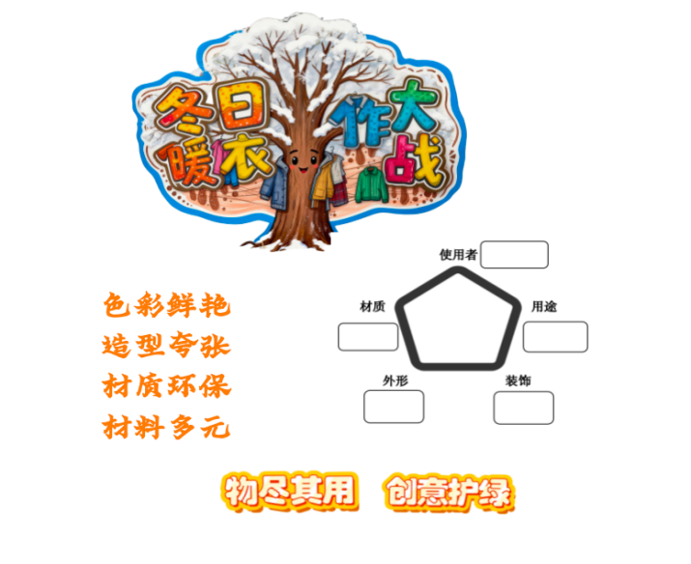
【资料链接】
“冬日暖树行动”调查表
姓名： 班级： 日期：
调查项目 | 具体内容 | 我的发现
对象
现状 | 1. 树干粗细：□ 很细 □ 中等 □ 粗壮  2. 树皮状态：□ 光滑 □ 粗糙 □ 有裂缝  3. 树叶情况：□ 绿油油 □ 发黄 □ 已经落光
方法 | 1. 方法：给树干缠草绳 作用：______  2. 方法：给树根盖稻草/地膜 作用：______  3. 方法：涂白石灰 作用：______  4. 我知道的其他方法：______ 作用：______ | 我觉得最有用的方法是：______

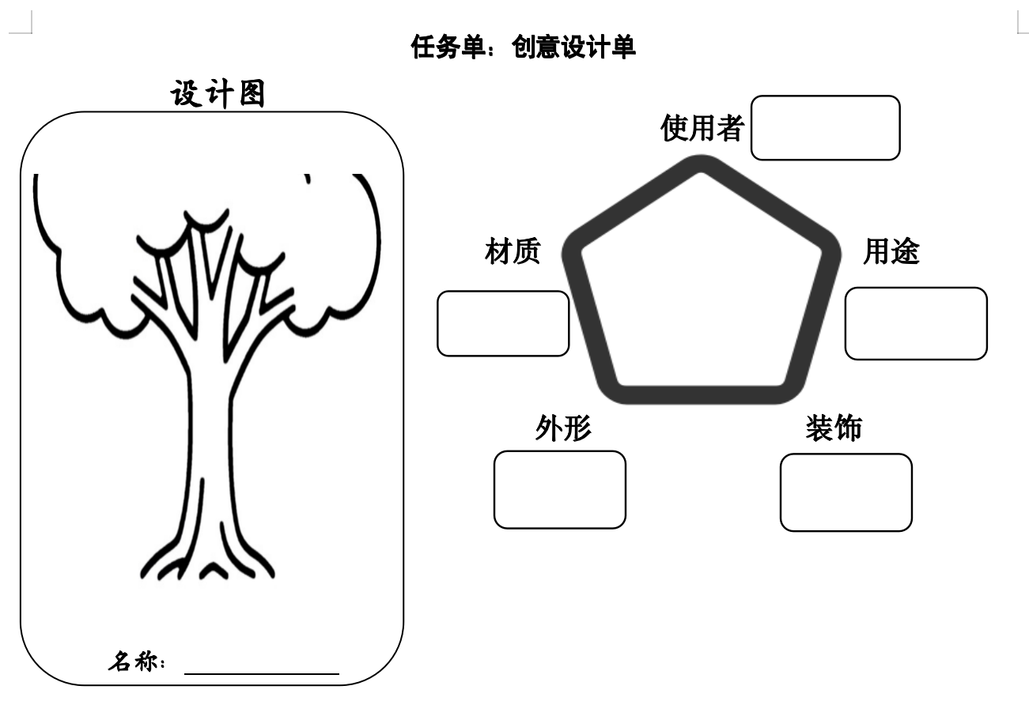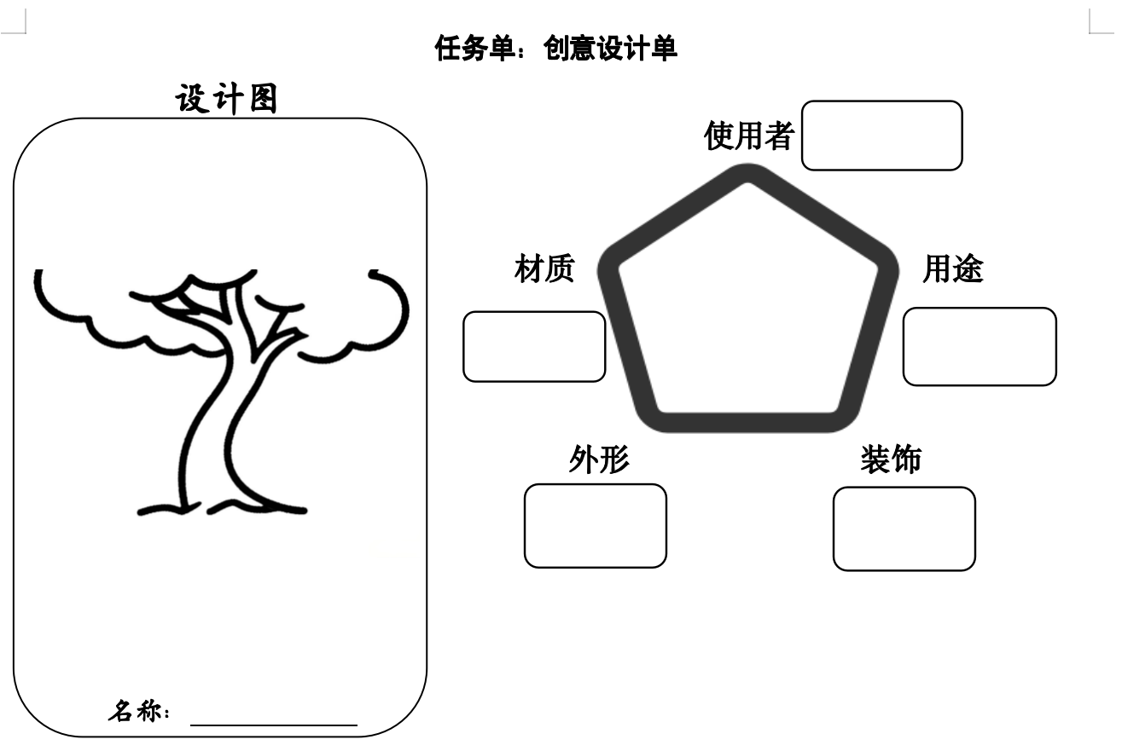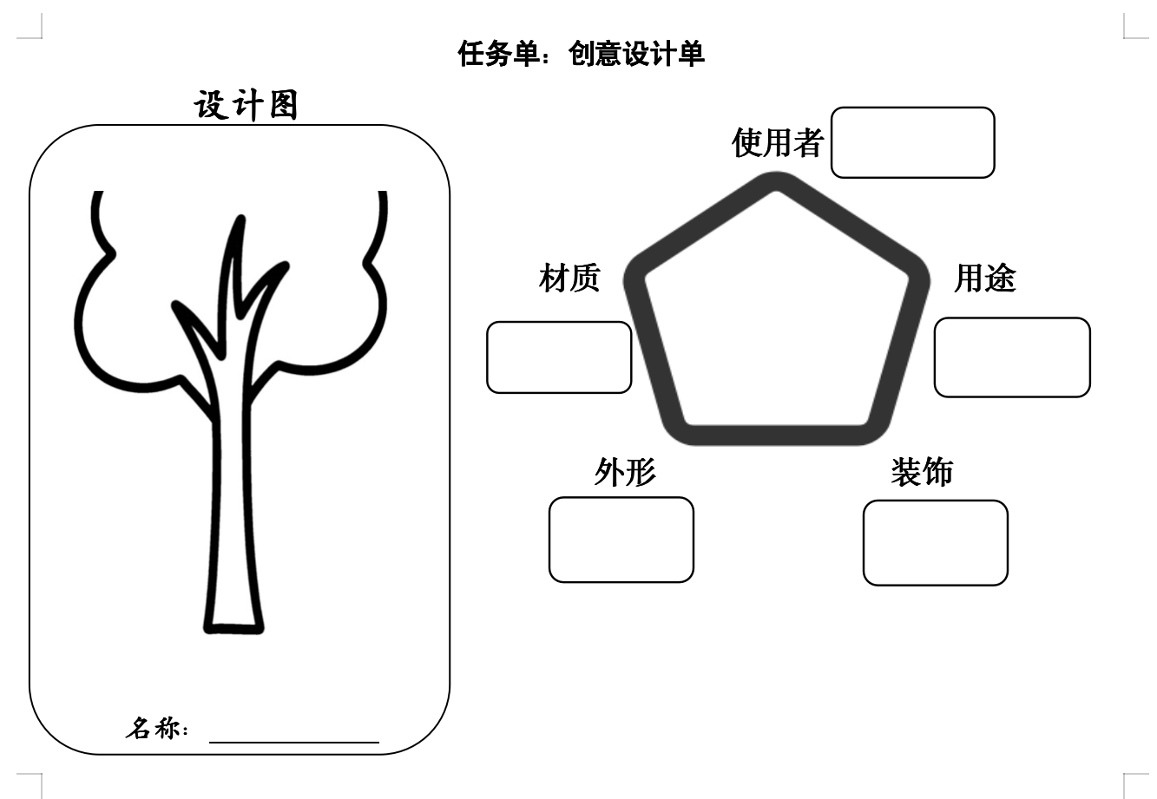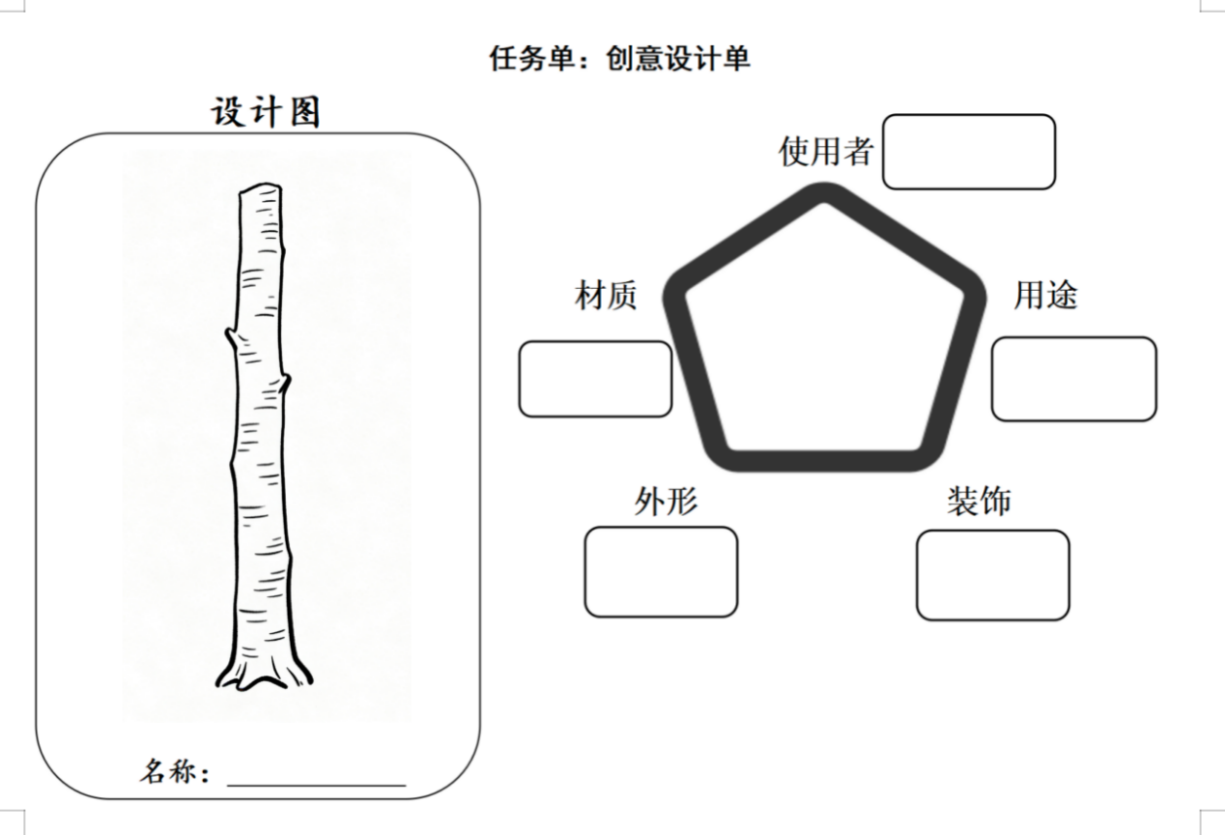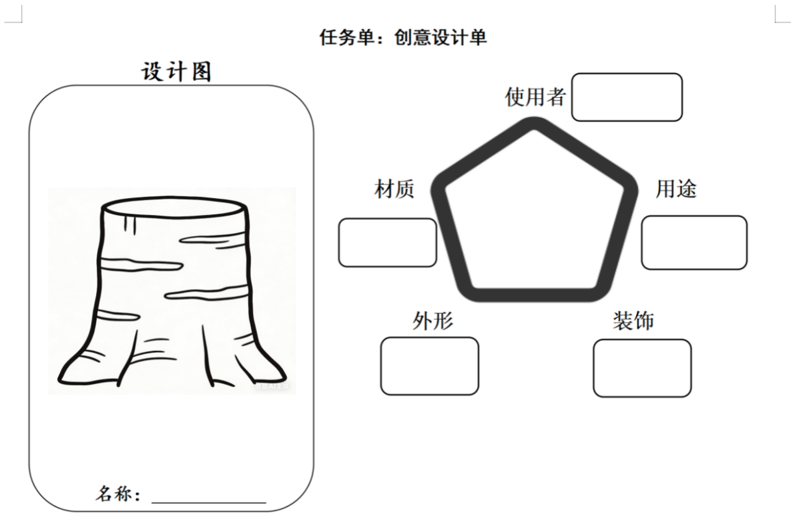

阅读分享（一）：
课标为舵，项目为舟
——让综合实践不偏航、有深度
常州市河海实验学校 赵 娟
各位小伙伴，下午好！今天想和大家聊聊《项目式教学》第三章的内容，核心就是“项目式学习为啥要跟课标对齐”。其实咱们平时设计综合实践活动，常遇到这样的困惑：要么活动搞得热热闹闹，可过后学生没真正学到东西；要么项目越做越偏，最后忘了本来要达成啥目标。而课标，就是解决这些问题的“钥匙”——它不是挂在墙上的条条框框，而是咱们设计项目、推进教学的实际指引，能让综合实践走得更稳、挖得更深。
一、选对内容：课标帮咱们挑“有用的学”
课标最实在的价值，就是明确了不同学段的学生该掌握啥知识、练就啥能力、养成啥品格。项目式学习只有跟着课标走，才能保证学生学的是“真东西”，而不是瞎忙活。
1.紧扣核心素养，不做“无效热闹”
咱们设计项目，不能只图表面好玩。比如做月饼，要是只让学生跟着步骤揉面、烘烤，吃完就结束，那顶多是次手工活动。但如果结合课标要求，引导学生琢磨中秋的习俗由来（了解传统文化）、算一算食材成本和售价（用到数学知识）、设计能回收的环保包装（培养劳动观念和创新意识），这个项目就有了教育意义，刚好贴合课标里的核心素养要求。再比如“社区小管家”项目，让学生调查楼道堆物问题、想解决办法，既训练了问题解决能力，又培养了社会责任担当，这都是课标里强调的关键目标。
2.跟着学段走，不搞“一刀切”
课标里的要求是循序渐进的，低段重体验、中段重探究、高段重应用。咱们的项目设计也得跟着这个节奏来。就说环保主题：低年级可以让孩子观察校园垃圾分类，记一记哪些垃圾该投哪个桶，培养分类意识；中年级就让他们调查家里一天产生多少垃圾，想想怎么减量，锻炼调查分析能力；高年级可以让他们设计社区减废方案，还得去推广，提升社会参与能力。这样一步步递进，才符合学生的成长规律，也精准对接了不同学段的课标要求。
二、抓准重点：课标帮咱们把“深度做透”
项目式学习开放性强，一不小心就会“跑偏”——比如本来要练观察能力，最后变成了比谁的作品好看。这时候课标就像一把标尺，帮咱们锁定核心，不做无用功。
1.目标不模糊，所有活动都“对症下药”
先明确项目要达成的具体课标要求，比如“会用问卷收集信息”“能简单记录测量数据”，然后所有活动都围绕这些目标展开。比如“校园植物地图”项目，如果核心目标是“科学观察与记录”（课标要求），那重点就该放在教孩子用放大镜看叶脉、用尺子量树围、用符号记生长状态上，而不是花太多时间装饰地图。这样一来，活动不跑偏，学生才能真正练到本事。
2.过程不浅表，让学生完整“探究一遍”
紧扣课标的项目，自然会引导学生经历“提问题、做方案、收信息、得结论、多反思” 的完整探究过程。比如“班级图书角优化”项目，学生得分析借阅数据（练信息处理）、问同学需求（练沟通）、设计布局和规则（练创意和规则意识），每一步都在落实课标里的实践能力要求，不是只走个过场。
3.评价不随意，有明确的“判断标准”
以前评价项目，可能只看作品好不好看、活动热不热闹。但跟着课标走，评价就有了依据。比如“传统节日小使者”项目，依据课标“了解中华优秀传统文化”“能简单介绍展示” 的要求，评价重点就看学生是不是懂了节日的核心内涵，展示的时候能不能说清楚，而不是只看展板精美与否。这样的评价才客观，能真正看出学生的进步。
三、学用结合：课标和项目的“天然契合”
项目式学习的魅力在于真实，而课标最终也是为了让学生能应对真实世界的挑战，两者本来就相通。
1.真实情境里，自然落实课标
课标强调在真实场景中用知识、解问题，而好的项目本身就自带真实情境。比如“为校园小鸟安家”，源于学生对小鸟的关心，真实又有意义。学生在调研鸟的习性、设计鸟巢、安装维护的过程中，会用到科学、数学、工程等知识，还能培养关爱生命的责任感，这正是课标要培养的核心素养，不用刻意灌输，自然就落实了。
2.解决真问题，学习有“内在动力”
当学生觉得项目是为了解决自己身边的问题，学习的劲儿就足了。比如“课间十分钟怎么玩”项目，学生为了让自己的课间更安全、更有意思，会主动去研究游戏规则、考虑空间利用，比被动完成作业认真多了。而这个过程中，他们也会慢慢理解规则的意义、学会合作，刚好契合了课标的要求。
3.练真本事，素养能“长期受益”
项目里练出来的批判性思维、解决复杂问题的能力、沟通协作能力，都是课标希望学生具备的、能用到一辈子的素养。项目式学习就像一块土壤，让这些素养慢慢生长，比单纯的知识讲解管用多了。
四、落地做法：怎么让课标和项目“贴得更近”
说了这么多，咱们实际操作中该怎么做呢？分享几个简单好落地的方法：
1.把课标“装在心里”
不用死记硬背条文，常翻翻课标，搞清楚本学段综合实践的核心要求，比如学生该会哪些探究方法、该养成哪些习惯，心里有个清晰的图景，设计项目时才不会跑偏。
2.先定目标，再想活动
构思项目时，先问自己三个问题：想让学生掌握啥知识？练啥能力？养啥品格？这些都要对应课标要求，然后再围绕这些目标设计驱动性问题和任务，而不是先想搞个啥活动，再往课标上凑。
3.把课标“拆进过程里”
把宏大的课标要求，拆成项目每个阶段能做到、能看到的小目标。比如“会收集信息” 这个要求，可以拆成“能设计3个简单的访谈问题”“能回收20份有效问卷”，每个阶段都有明确任务，课标要求就不会落空。
4.自然融合多学科，不生硬拼凑
一个项目不用刻意追求“面面俱到”，但可以敏锐捕捉和多学科课标的联系。比如“校园小菜园”项目，种蔬菜时用到科学知识（植物生长），算产量时用到数学（统计），写观察日记用到语文（表达），设计菜园标识用到美术（设计），这样自然融合，学生也能感受到知识的用处。
5.用课标“争取支持”
有时候搞项目需要时间、材料，或者需要其他学科老师、家长配合，这时候可以拿出课标，说明项目是为了落实哪些核心要求，让大家明白项目的教育价值，争取更多支持。
结语
其实课标和项目式学习，就像舵和舟的关系：没有舵，舟容易在海上漂流；没有舟，舵也发挥不了作用。咱们把课标当指引，让每个项目都紧扣核心素养，不搞形式主义，不做浅表化活动，学生才能在真实的探究中，学到真知识、练出真本事、养成好品格。
希望咱们以后设计项目时，都能心里有课标、手里有方法，让每一次实践都有方向、有深度、有收获，让学生在综合实践的航道上，稳稳驶向素养成长的彼岸。
我的分享就到这里，谢谢大家！

阅读分享（二）：
“稻”育实践魂 “艺”燃探究心
—— 稻田艺术主题综合实践项目化实施分享
（新北区孟河实验小学 臧薇）
各位老师好！今天想带大家走进一片充满 “艺术感” 的稻田 —— 在常州市新北区孟河镇，我们以 “稻田艺术” 为核心，用项目化学习的方式，让学生从 “看艺术” 到 “懂艺术” 再到 “创艺术”，把综合实践课种进了田间地头。接下来 5 分钟，我就和大家分享这场充满 “稻” 趣的实践之旅。
一、项目缘起：让稻田艺术成为 “活教材”
为什么选择 “稻田艺术” 作为项目主题？其实是三个需求的自然交汇：
一是回应 “粮食教育” 的需求。结合反食品浪费法立法背景，我们发现很多孩子知道 “要节约粮食”，却没见过稻田，更不知道 “稻田艺术” 背后藏着的农业知识 —— 这成了劳动教育的突破口；二是激活 “本土资源” 的优势。孟河是江苏 “味稻小镇”，有常州首家 3D 稻田艺术景观，6500 亩现代农业产业园里，每年都会种出栩栩如生的稻田画，这些 “家门口的艺术”，正是综合实践的独特素材；三是贴合 “学生兴趣” 的导向。前期和孩子聊天时，他们对 “稻田里怎么长出图案”“不同颜色的稻子能不能吃” 充满好奇 —— 真实的兴趣，让项目有了天然的驱动力。
就这样，“稻田艺术” 从单纯的景观，变成了我们项目化实践的 “活教材”。
二、项目实施：三阶任务，解锁稻田艺术的 “秘密”
我们把项目拆成 “初探艺术 — 揭秘艺术 — 创艺实践” 三个阶段，每个阶段都让学生带着任务去探索，像 “小研究员” 一样破解稻田艺术的密码。
1. 初探阶段：让 “疑问” 先 “发芽”
这一阶段的目标是 “摸清稻田艺术的‘底细’”。
任务 1：资料搜集 “寻根”。学生分组查资料，知道了稻田艺术起源于日本田舍馆村，1993 年起当地用不同品种水稻作画吸引游客，如今已经传到全球；还了解到稻田画是用绿色、紫色等异色稻，按 “九宫格定位” 种出来的 —— 这些知识，他们做成了小报和 PPT 在班级分享；
任务 2：问卷设计 “探需”。用 “问卷星” 做了《稻田艺术知多少》调研，回收 62 份答卷后发现：仅 38.6% 的孩子知道稻田艺术起源日本，超 70% 的孩子最想了解 “图案是怎么种出来的”“稻子能不能同一时间成熟”；
任务 3：思维导图 “聚焦”。结合问卷结果，小组合作画思维导图，最终确定三大研究方向：稻田艺术的种植技术、水稻的生长过程、稻米的生产流程 —— 让探究不再 “东一榔头西一棒子”。
2. 揭秘阶段：把 “课堂” 搬去稻田
这是项目的核心环节，我们带着孩子走出校园，去实地解锁稻田艺术的 “秘密”。
稻田艺术组：专访技术顾问，弄明白了 “图案种植三步走”—— 先在田里画九宫格定坐标，再牵线描出图案轮廓，最后种上紫色、绿色的秧苗，等水稻长高了，图案就显出来了；
水稻种植组：走进孟河现代农业产业园，跟着何爷爷了解 “一粒稻种的 160 天”—— 从种子处理、育苗，到春夏秋三季灌溉、除草、驱虫，再到十月收割，知道了有机稻 “一年只收一季” 的珍贵；
稻米生产组：探访万绥粮油厂，看金黄的稻谷经 “清理 — 砻谷 — 碾米” 变成白米，还记住了郑爷爷说的 “做大米和做人一样，要讲诚信”—— 每个小组都用采访记录、照片、日记，整理出了完整的研究报告。
3. 创艺阶段：让 “小手” 种出 “新艺术”
项目化学习强调 “成果输出”，这一阶段我们让孩子从 “看客” 变成 “创作者”。
任务 1：开辟 “微型艺术田”。分组分工：整地组选地方、除草翻土；采购组挑种子、买农具；所有人一起栽种不同颜色的水稻，尝试在小田里种出简单的图案，体验 “当稻田艺术家” 的乐趣；
任务 2：策划 “稻田艺术展”。征集同学们的水稻主题作品 —— 有用稻穗做的贴画，有用彩笔绘的稻田画，还有实践日记；然后一起设计展览布局，贴海报、布置展区，邀请全校师生来参观；
任务 3：打造 “校园艺术墙”。把资料小报、实践照片、展览作品贴在校园墙上，让整个校园都充满 “稻田艺术” 的氛围 —— 孩子们看着自己的成果，成就感满满。
三、项目关键：让稻田艺术 “落地” 的三个要点
1. 资源 “本土化”：不找远的，只挖身边的
没有去外地找稻田艺术基地，而是深耕孟河本地的产业园、粮油厂、3D 稻田景观，让孩子在熟悉的环境里实践，既方便又有 “家乡归属感”，还能让他们发现 “原来家乡这么厉害”。
2. 学生 “主导化”：不教答案，只引方向
从资料搜集、问卷设计，到分组探究、成果展示，每个环节都让学生自己做 —— 比如孩子不会用问卷星，老师就教方法；采访紧张，就帮着梳理问题；种稻子遇到困难，就一起查资料解决。老师只做 “引导者”，不做 “包办者”。
3. 目标 “融合化”：不搞单一，要多素养
项目里藏着多方面的培养目标：查资料练语文，算问卷数据练数学，画思维导图练美术，种水稻练劳动，小组合作练团队精神 —— 让学生在探索稻田艺术的同时，不知不觉提升综合素养。
四、项目收获：稻田间长出的 “成长”
项目结束后，变化悄悄发生：孩子们不仅能说清稻田艺术的起源和种植方法，还会主动和家人讲 “孟河的 3D 稻田”；班级里 “剩饭” 的少了，“光盘” 的多了，有孩子在日记里写：“原来种一粒米要 160 天，以后再也不浪费了”；更重要的是，他们爱上了劳动，放学还会去校园的 “微型农田” 看看自己种的稻子。
其实，项目化综合实践不需要多 “高大上” 的主题，只要我们找准身边的资源，抓住孩子的兴趣，放手让他们去探索，就能让学习变得像稻田艺术一样，生动又有意义。

【四、活动照片及报道】
解锁实践密码，共研素养课堂
—记新北区小学综合实践活动解丽优秀教师培育室第三十二次活动
冬日暖阳浸润校园，实践之花悄然绽放。2026年1月8日下午，新北区小学综合实践活动解丽优秀教师培育室第三十二次活动在新北区春江中心小学举行。春江中心小学朱琳老师与蔡玮教师带来《做时间的小主人》《冬日暖衣大作战》两节精彩实践课，以生活化主题为载体，让学生在探究中提升能力、涵养素养。
课堂展示 实践探究
朱琳老师执教的《做时间的小主人》聚焦五年级学生时间管理痛点，以“解锁时间管理密码”为核心线索，设计“一分钟挑战”、“罐子‘大胃王’挑战”等层层递进的实践任务。以具象实验揭示时间分配的核心逻辑，巧妙引出“四象限法则”，最终通过“我的周六安排表”设计，让学生将科学时间管理方法迁移至真实生活场景。整堂课以问题驱动探究，用工具支架助力成长，既培养了学生的规划能力与协作意识，又树立了“珍惜时间、自主负责”的良好品质。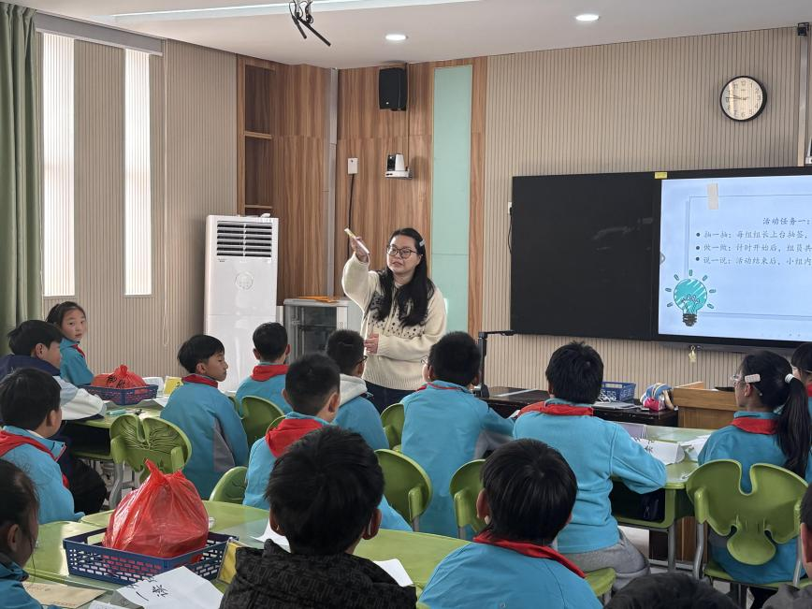
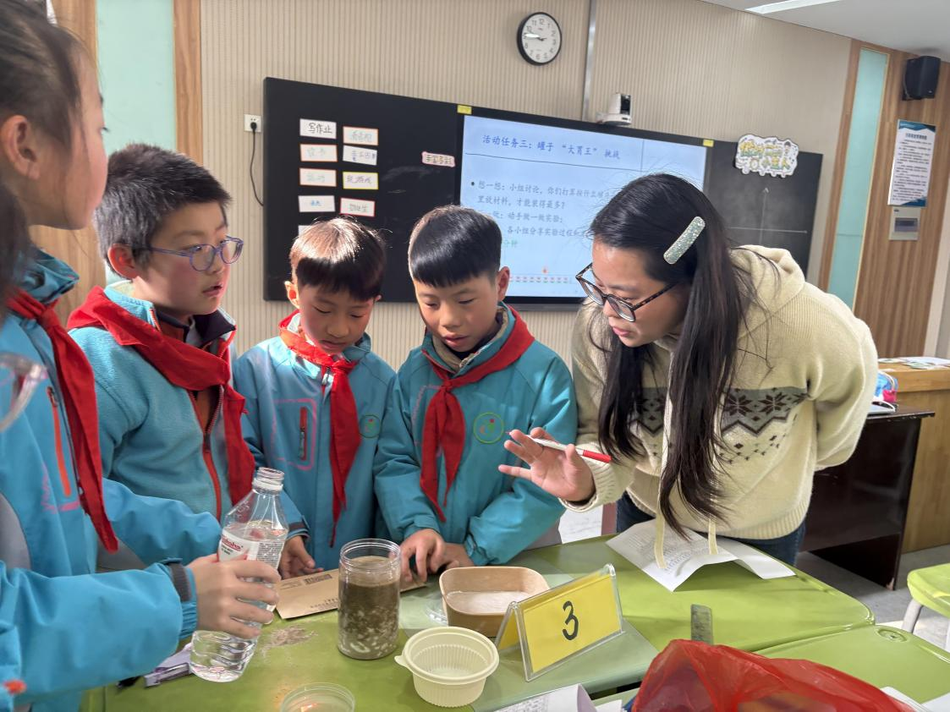

蔡玮老师执教的《冬日暖衣大作战——我给学校大树设计“多巴胺”外套》融合环保理念与艺术创意。学生分组为校园不同类型树木设计专属外套，在绘制设计图、标注环保材质的过程中，兼顾科学防寒与创意美观。课堂既让学生掌握了树木防寒知识，又提升了创意实践与团队协作能力，更树立了“创意护绿、物尽其用”的环保理念。
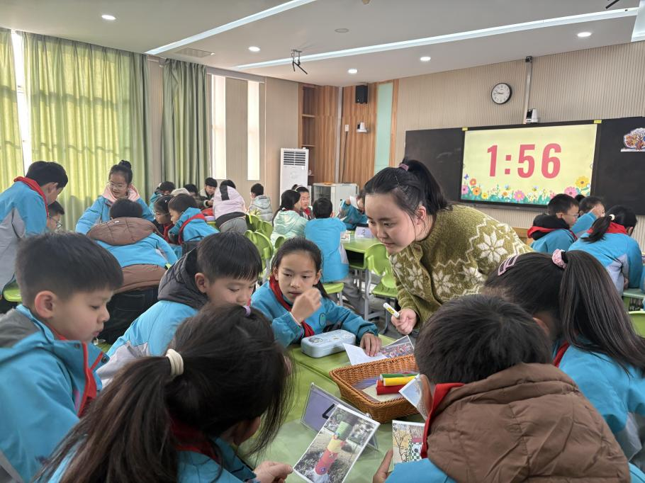
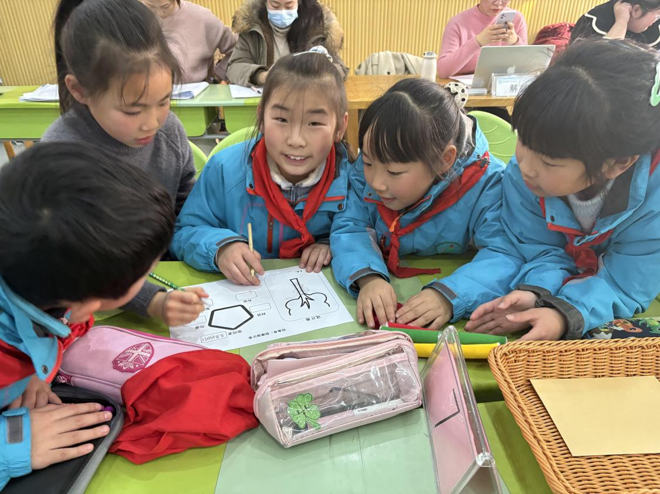

阅读分享 学思并行
在学习分享环节，河海实验学校的赵娟老师围绕《项目式教学》，以“课标为舵，项目为舟”为核心，阐述了项目式学习与课标对齐的重要性。她指出，脱离课标的实践活动易陷入“无效热闹”或“方向跑偏”的困境，在内容选择上，需紧扣核心素养、贴合学段要求，让学生学到“真东西”；在实施过程中，要以课标为标尺锁定目标，引导学生经历完整探究过程，避免浅表化学习；评价环节则应依据课标制定明确标准，客观衡量学生的素养提升。同时，她还分享了将课标融入项目设计的落地方法，强调要心中有课标、先定目标再设活动、拆分课标要求、自然融合多学科，让综合实践活动既有方向又有深度，真正实现学用结合。
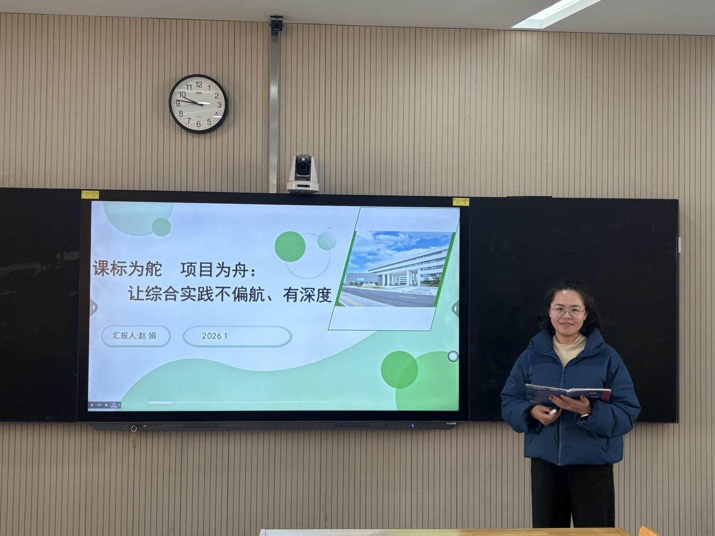

孟河实验小学的臧薇老师以《“稻”育实践魂 “艺”燃探究心》为题，分享了“稻田艺术”主题项目化实践案例。该项目源于粮食教育需求、本土资源优势与学生兴趣导向的三重契合，将孟河“味稻小镇”的3D稻田艺术转化为鲜活教材。项目通过“初探艺术—揭秘艺术—创艺实践”三阶任务，全程以学生为主导，深度融合多学科素养。学生在稻田间不仅掌握了农业知识与实践技能，更树立了节约粮食的意识与家乡自豪感，生动诠释了项目化学习的育人价值。
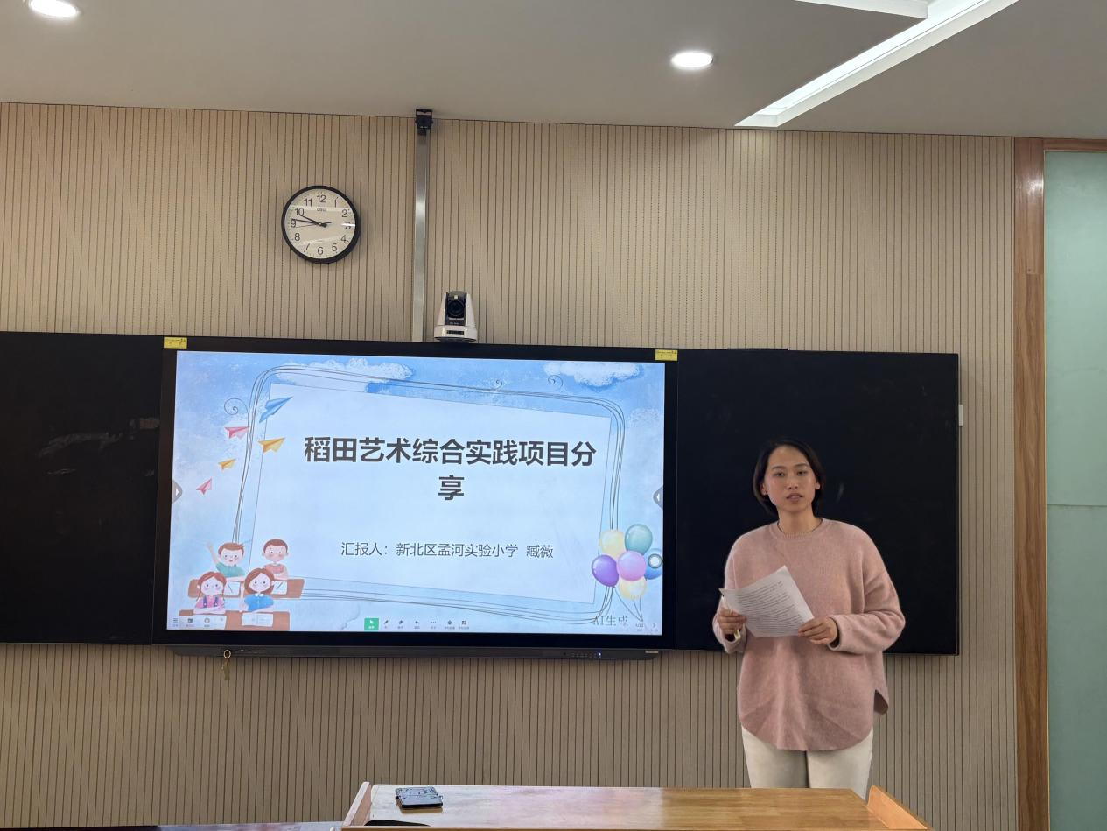
专家引领，共促成长
课后，解丽老师结合新课标要求对两节课程进行精准点评，并提出了具有建设性的改进建议，鼓励教师持续优化活动设计，强化方法迁移与实践延伸，让综合实践真正服务于学生成长。
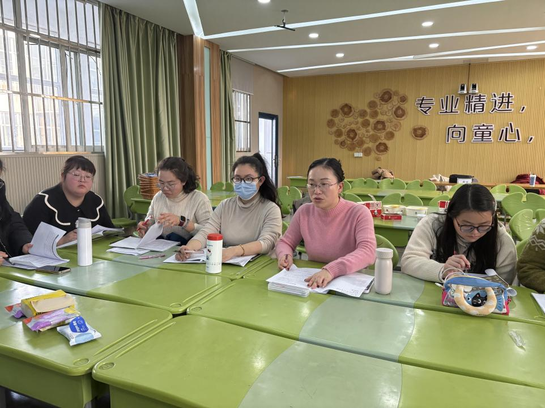

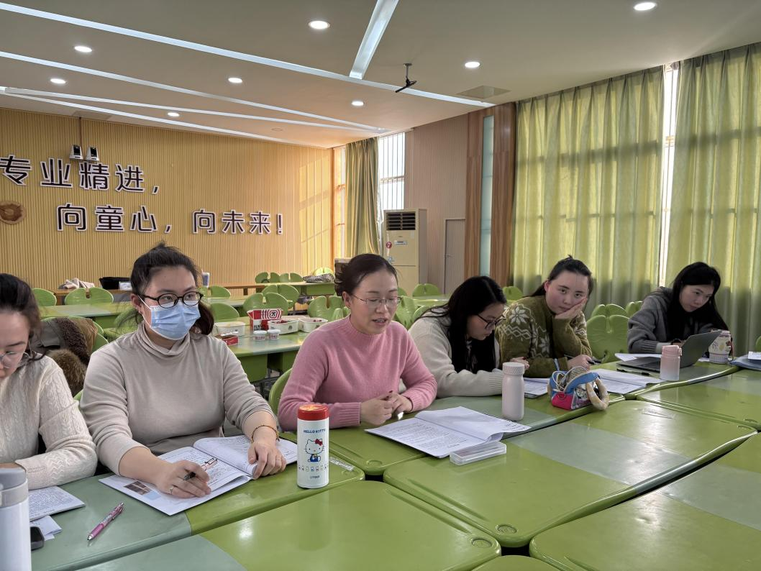

实践之路漫漫，育人之心灼灼。本次活动以课堂为阵地，让综合实践课程扎根生活、赋能成长，不仅为培育室教师提供了交流展示的平台，更明确了实践教学的发力方向。相信在专家引领与集体研讨中，培育室教师将继续深耕实践课堂，让学生在多元探究中收获知识、提升能力、涵养品格。

图文：姜倩
审核：解丽
【五、专家引领】
解丽老师：
“做时间的小主人”课程优化讨论
本次会议针对“做时间的小主人”课程，从教学环节和细节方面提出优化改进建议。
教学环节优化：
活动任务2：引导学生按类别轮流分享周末活动，丰富素材，为分类做准备。
小结部分：引导学生分享周末感受，引出时间管理话题。
实验环节：实验前做好分工，设置对比实验，实验后结合四象限分析，避免生硬匹配。
案例呈现：希沃呈现不同小组分配案例，尊重学生认知差异，最后给予价值观引导。
课堂计划：小组用A3纸和贴纸交流周末计划，课后完善并与家长沟通。
教学细节改进：
板贴与板书：使用黑色笔或简洁清晰的板贴，避免色彩繁杂。
术语解释：对课上出现的专业术语向学生解释说明。
设计引导：讨论树衣设计时强调材料适用性、防水性、主题积极向上，分年级给出主题方向。
操作引导：四五年级授课可精简环节，让学生现场操作，根据问题提出改进意见。
（本期资料整理 赵娟）

